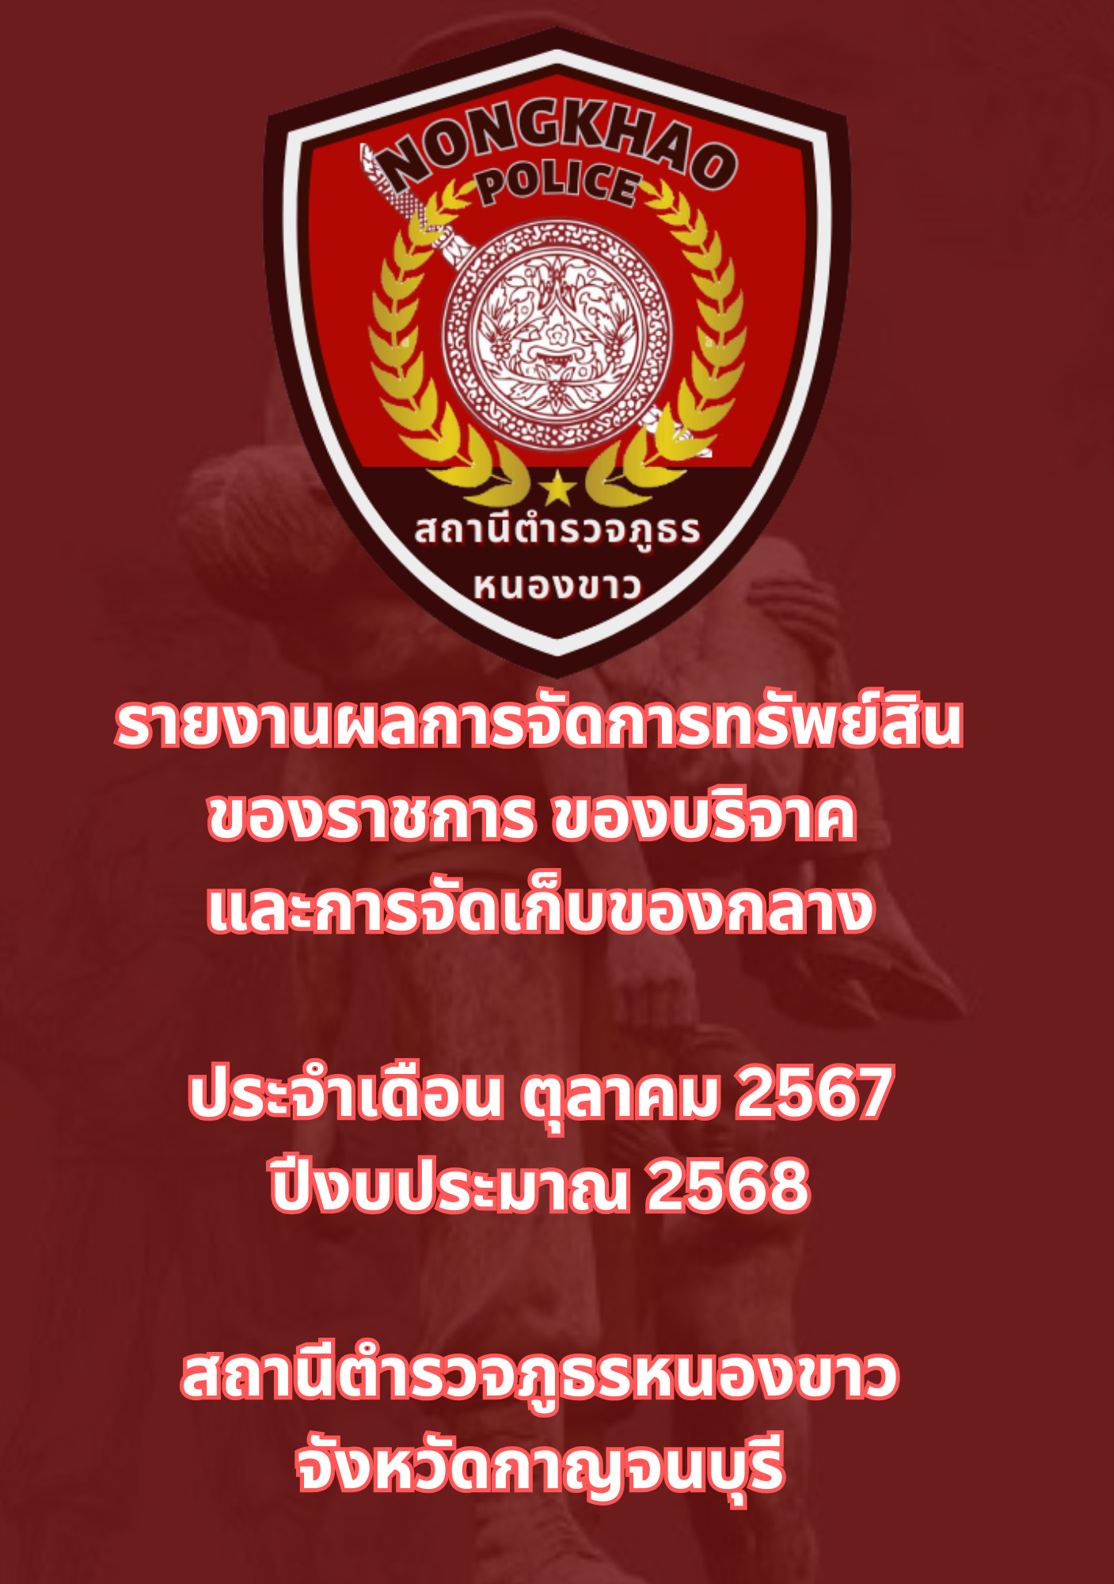

รายงานผลการจัดการทรัพย์สินของราชการ ของบริจาค และการจัดเก็บของกลาง
สถานีตำรวจภูธรหนองขาว ประจำเดือนตุลาคม 2567 ประจำปีงบประมาณ พ.ศ.2568
กิจกรรม | การดำเนินการ | รูปถ่ายกิจกรรม
สภ.หนองขาว  การจัดการทรัพย์สินของราชการ ของบริจาค | วันที่ 25 ตุลาคม 2567 เวลา 09.30 น.  พ.ต.อ.สันติ พิทักษ์สกุล ผกก.สภ.หนองขาว พร้อมด้วยคณะกรรมการตรวจสอบพัสดุ ประจำปี2567 ได้ดำเนินการตรวจสอบพัสดุฯ ผลปรากฎว่าพัสดุได้เบิกจ่ายตรงตามบัญชี และไม่มีพัสดุสูญหายแต่อย่างใด | 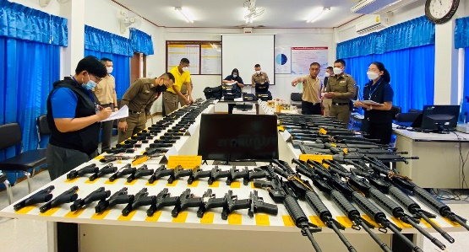  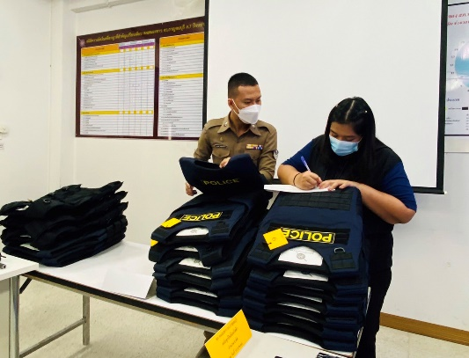

กิจกรรม | การดำเนินการ | รูปถ่ายกิจกรรม
สภ.หนองขาว  การจัดการของกลาง | วันที่ 30 ตุลาคม 2567 เวลา 09.30 น.  ร.ต.ต.บัญชา โพธิ์ทอง รอง สว.(ป.).สภ.หนองขาว ผู้ดูแลห้องของกลาง ได้ทำการตรวจสอบของกลาง ในคดีอาญา อาวุธปืน พร้อมทั้งจัดทำบัญชีควบคุมทุกรายการสามารถตรวจสอบได้ | 